Glazbena škola Pavla Markovca,
Zagreb, Trg žrtava fašizma 9
Tel.: +385 (0)1 4552 590;
OIB: 23948173055; Žiro-račun; IBAN: HR4323600001101358742
elektronička pošta: info@gspm.hr mrežna stranica: www.gspm.hr
OBAVIJESTI ZA KRAJ 2025./2026. školske godine
SVAKE GODINE OBVEZAN JE UPIS U GLAZBENU ŠKOLU
ZA SVE UČENIKE.

KOD ONLINE UPISA JE POTREBNO:
- Podignuti svjedodžbu, osobno ili netko od obitelji, kod razrednika u sobi naznačenoj na oglasnoj ploči u školi.
- participacija za proteklu 2025./2026. školsku godinu mora biti u cijelosti podmirena prije podizanja svjedodžbe
- vratiti posuđene note u knjižnicu
- Nakon toga obaviti on-line upis i uplatiti 25,00 €, 1. ratu participacije koja je obavezna za sve koji se upisuju:

UPUTE ZA UPIS

1. Na ovoj poveznici https://glazbenapavlamarkovca.sabirnica.hr/
stvoriti korisnički račun, molimo zapisati ili zapamtiti lozinku jer će sustav prijave služiti u svim godinama školovanja u glazbenoj školi, u pretinac elektronske pošte stići će obavijest o računu;
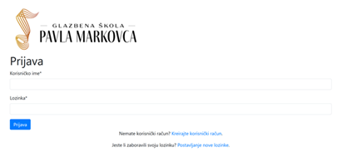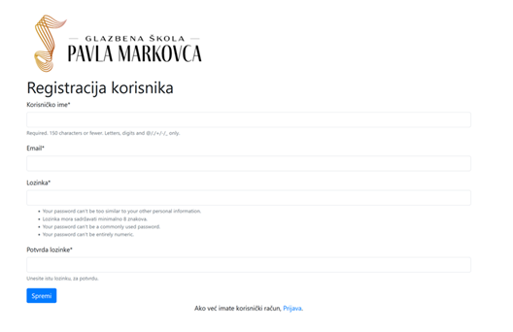
2. Po kreiranju korisničkog računa ući u administrativni portal za glazbene škole;
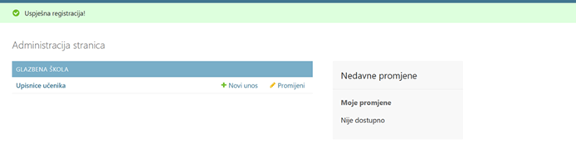
3. U aplikaciji na lijevoj strani ekrana pored UPISNICE UČENIKA odabrati Novi unos ili kliknuti na Upisnice učenika i potom kliknuti na

koji se pojavljuje u desnom gornjem kutu ekrana
4. Redom ispuniti sva obavezna polja (obvezna polja su posebno označeno podebljanim slovima);
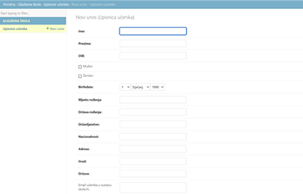
5. U statusu prijave odabrati Upis željenog ili alternativnog instrumenta ili Upis novog instrumenta (sve dok nisu podignuti prilozi);
6. U prilozima priložiti/uploadati potvrdu o plaćanju I. rate participacije (primjer uplatnice nalazi se na dnu same Upisnice);
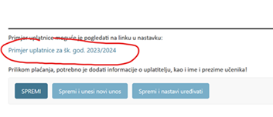
7. Označiti kućice u kojima se prihvaćaju/omogućuju uvjeti prikazani u nastavku i potpis ugovora o participaciji;
8. Nakon označavanja kućica i prilaganja priloga (potvrde o plaćanju) u statusu prijave odabrati Upisnica predana;
9. Na kraju upisnice– ukoliko je sve popunjeno i spremno za predaju, odabrati SPREMI; ako želite upisnicu spremiti u trenutnom obliku, doraditi i/ili promijeniti podatke, odabrati Spremi i nastavi uređivati;
10. Nakon uspješnog spremanja upisnice, s korisničkim računom moguće je ulaziti u administrativni portal i pregledati upisnicu te izvršiti ispis dokumenata.

